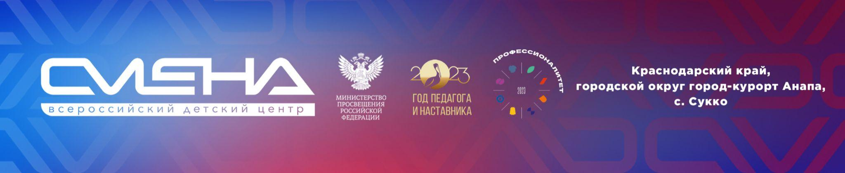

ПРЕСС-РЕЛИЗ
03.04.2023 г.
«Смена» запустила образовательную программу для участников федерального проекта «Профессионалитет»

Всероссийский детский центр «Смена» проведет курсы повышения квалификации для участников федерального проекта «Профессионалитет». В течение года слушателями обновленной образовательной программы станут свыше 10 тысяч кураторов учебных групп организаций среднего профессионального образования (СПО).

Всероссийский детский центр «Смена» в 2023 году расширил аудиторию слушателей образовательной программы для участников федерального проекта «Профессионалитет». В течение года курсы повышения квалификации пройдут свыше 10 тысяч кураторов учебных групп учреждений среднего профессионального образования (СПО). Программа посвящена организации воспитательной работы в колледжах и техникумах и реализуется при поддержке Министерства просвещения России.
«В этом году программа курсов будет еще более интересной и содержательной. Мы учитывали предложения участников прошлого года и корректировки Департамента государственной политики в сфере среднего профессионального образования и профессионального обучения, с которым работаем в тесном взаимодействии. Слушателями пилотной образовательной программы стали 3400 педагогов СПО. Мы получили много положительных отзывов от амбассадоров программы и в этом году планируем увеличить аудиторию участников курсов в три раза», – отметил директор ВДЦ «Смена» Игорь Журавлев.
Программа курсов состоит из 88 учебных часов и реализуется на цифровой платформе Академии Министерства просвещения России. Первый поток слушателей пройдет обучение с 3 по 20 апреля.
Программа включает три образовательных модуля: «Государственная политика в области воспитания», «Нормативные документы в воспитательной работе образовательной организации», «Проектирование воспитательной работы в образовательной организации системы СПО».
В программе доступно изложены задачи специалиста по воспитательной работе в организациях СПО. В ней можно найти рекомендации по профилактике эмоционального выгорания и развитию «мягких» навыков. Слушатели познакомятся с основами современной государственной политики в области воспитания, документооборотом, организацией внеурочных занятий и мероприятий для профилактики девиантного поведения подростков.
Практические занятия составляют 70% от общей нагрузки. Программа предполагает три промежуточных и одно итоговое тестирование.
Партнерами в разработке программы выступили крупнейшие вузы и организации: Всероссийский центр развития художественного творчества и гуманитарных технологий, Институт изучения детства, семьи и воспитания, Южный федеральный университет, Институт развития профессионального образования, Национальный центр информационного противодействия терроризму и экстремизму в образовательной среде и сети Интернет, Московский государственный юридический университет имени О. Е. Кутафина, Адыгейский государственный университет, Санкт-Петербургский государственный институт кино и телевидения, Российский детско-юношеский центр, Армавирский государственный педагогический университет, Российское движение детей и молодежи «Движение Первых», Академия Минпросвещения России, Международный издательский холдинг «Евромедиа», филиал ВГТРК ГТРК «Кубань».
Вопросы воспитательной работы в системе СПО затронет семинар-совещание «Профессиональное воспитание как базовый компонент функционирования системы среднего профессионального образования». «Смена» проведет мероприятие в октябре 2023 года для более чем 500 руководителей организаций СПО из разных регионов страны.
В рамках семинара-совещания состоится презентация просветительского мероприятия для студентов СПО «Правильный выбор». В формате открытого диалога выпускники системы профтехобразования, ставшие топ-менеджерами корпораций и крупнейших компаний страны, поделятся историями успеха, чтобы повысить у студентов интерес к будущей профессии.
Федеральный проект «Профессионалитет» Министерства просвещения Российской Федерации включен в число стратегических инициатив социально-экономического развития страны до 2030 года. Его цель – создание в системе СПО гибкой модели подготовки квалифицированных кадров в соответствии с актуальными потребностями реального сектора экономики.

ФГБОУ ВДЦ «Смена» – круглогодичный детский центр, расположенный в с. Сукко Анапского района Краснодарского края. Он включает в себя четыре детских образовательных лагеря («Лидер», «Профи», «Арт», «Профессиум»), на базе которых реализуется более 80 образовательных программ. В течение года в Центре проходит 16 смен, их участниками становятся свыше 16 000 ребят из всех регионов России. Профориентация, развитие soft skills, «умный отдых» детей, формирование успешной жизненной навигации – основные направления работы «Смены». С 2017 года здесь действует единственный в стране Всероссийский учебно-тренировочный центр профессионального мастерства и популяризации рабочих профессий, созданный по поручению президента РФ. Учредителями ВДЦ «Смена» являются правительство РФ, Министерство просвещения РФ. Дополнительную информацию можно получить в пресс-службе ВДЦ «Смена»: +7 (86133) 93-520 (доб. 246), press@smena.org. Официальный сайт: смена.дети.

